Nom du jeu : Les p’tits zooms

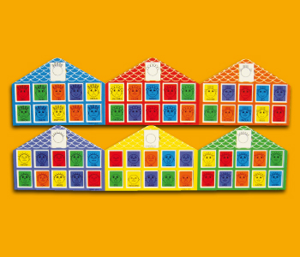

a) Domaine : COPSP (les formes et les grandeurs)

b) Niveaux : PS, MS

c) Type de jeu : sensoriel visuel

d) Caractéristiques :
-matériel : 6 maisons en relief
60 cartes de manipulation (cartes avec les formes : rond, carré, triangle, ovale, rectangle, losange, dans 3 grandeurs et 6 couleurs)
12 étiquettes inductrices : forme ou grandeur
-durée d’une partie : 10 à 20 mn
-éditeur : Claeys – Jeux

e) But du jeu :
Remplir sa maison en fonction de l’étiquette inductrice. Les cartes sont étalées sur la table et le premier qui a rempli sa maison correctement a gagné.

f) Compétences développées :
Mathématiques : reconnaître et nommer les formes, trier, ordonner, comparer des grandeurs, trouver un intrus.
Transversales : attendre son tour, formuler une demande, argumenter.

g) Variantes :
Remplir sa maison sans carte inductrice et dire ce que l’on prend : « Je prends le petit rond vert…. »
Pour remplir sa maison, il faut demander la carte souhaitée à son voisin : « Je voudrais le grand triangle rouge… »
L’enseignant propose une maison remplie et il faut trouver l’intrus et argumenter son choix.
Il est possible de créer 2 dés : 1 avec formes et 1 avec grandeurs, et on remplira sa maison en fonction des indications données par le dé.

h) Observations :
Au dos des cartes, il existe un deuxième jeu : observer, décrire une image, découvrir l’écrit.
Pour les petits, on peut utiliser le jeu pour travailler les couleurs.

